Industria de automobile.
Industria de automobile este foarte largă şi este orientată spre piaţă şi resursele de forţă de muncă,şi mai puţin spre apropierea de semifabricate,cu toate că această subramură cunsumă 90% din sticla organică70% din cauciucul sintetic,52% din oţelurile speciale,50%din laminatele de aluminiu.Ea este subramura care atrage spre sine numeroase întreprinderi.
În principalele state producătoare de automobile această subramură este amplasată în centrile mari urbane,unde există forţă calificată de muncă şi piaţă de comercializare a producţiei.
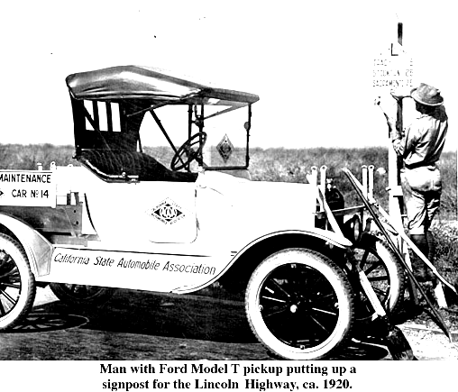
Producţia mondială de automobile este de 50 mln. bucăţi pe an,dintre care circa 35 mln. revin autoturismelor.Principalii producători sînt Japonia, S.U.A.,
Germania,Franţa,Spania,Italia,
Coreea de Sud.
Industria de automobile este una dintre
cele mai înalt monopolizate. Printre
celemai mari monopoluri se
evedenţiază“General Motors” ”,
”Ford”,”Chrysler”(S.U.A), “Toyota”,
”Nissan”,”Mitsubishi”, “Honda”
(Japonia),”Volkswagen”(Germania), Una dintre primele maşini
“Fiat”(Italia).
Aceste monopoluri au uzine de automobile în multe ţări din lume.
Printre cele mai mari centre constructoare de automobile se remarcă
Detroit,New York(S.U.A.),Yokohama,Tokyo(Japonia),Wolfsburg,
Stuttgart(Germania),Paris,Lyon(Franţa),Londra( Marea Britanie),
Torino(Italia).
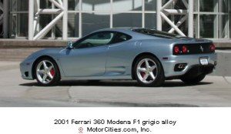

Una din maşinile contemporane

Pag.1
Industria aeronautică.

Industria aeronautică este una dintre subramurile cele mai moderne ale industriei constructoare de maşini.Piaţa de desfacere a producţiei este relativ restrînsă deoarece preţul avioanelor este înalt şi chiar şi cele mai mari companii de

navigaţie nu cumpără mai mult de cîteva avioane pe an,în timp ce construirea

unui anumit tip de avion nu este rentabilă dacă nu se produc minimum cîteva

sute de aparate.
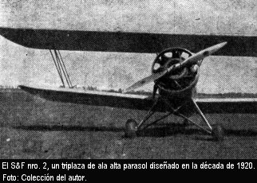
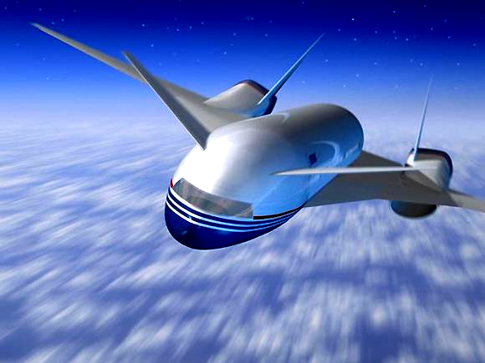

Unul din vechile avioane cel mai contemporan avion

Industria aeronautică,care include nu numai producerea de avioane ,dar şi de elecoptere,rachete,aparate cosmice este concentrată în ţările înalt dezvoltate.
Cel mai mare producător de avioane din lume este S.U.A.,cu 18 mii de avioane
De pasageri şi 2600 de elecoptere pe an,urmată de statele industriale din Europa,
Cu 1200 de avioane de pasageri şi 650 de elecoptere pe an .Dintre ţările Europei
mari producători de avioane sînt Marea Britanie(locul II din lume), Franţa( III ),
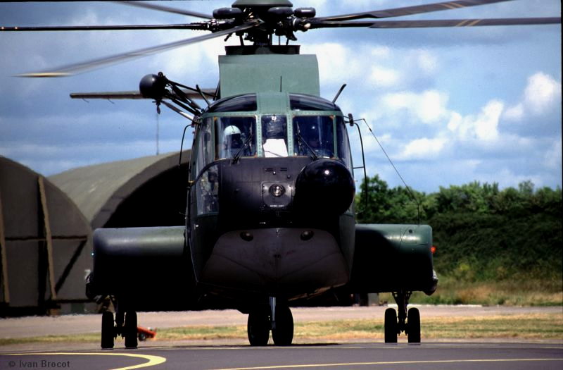
Germania,Italia.
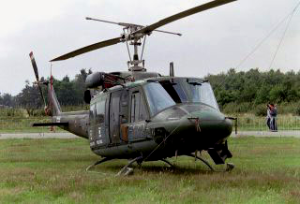

Cele mai contemporane elecoptere

Dintre statele cu o industrie de avioane mai tînără se evedenţiază Polonia(al patrulea mare producător de elecoptere în lume),Cehia,China,Israel,Olanda,
Brazilia,Australia,Suedia,Spania,Finlanda,România etc.

Pag.2
Industria electrotehnică şi electronică.
Televizoare.

Televizoarele în zilele de astazi au o răspîndire foarte largă în lume.Producerea
lor au loc în statele cu economie avansată(S.U.A.,Japonia,China,Coreea de Sud,
Germania,etc.)Printre cele mai mari centre mondiale ale industrii electrotehnice

sînt:Tokyo,Osaka(Japonia),New York,Boston(S.U.A.),Stuttgart(Germania),
Shanghai,Beijing(China).
După producţia de televizoare pe primele locuri se află:
1.China
2.Coreea de Sud
3.S.U.A.
4.Japonia
5.fosta U.R.S.S.
Aparate radio.
Aparatele radio ca şi televizoarele au o mare importanţă.Principalele mari centre

de producere a aparatelor de radio sînt amplasate în Asia de Sud Est şi anume;
1.Malaysia
2.Hong Kong
3.China
4.Singapore
5.Japonia

Pag.3



La geografie
Tema:

INDUSTRIA CONSTRUCTOARE
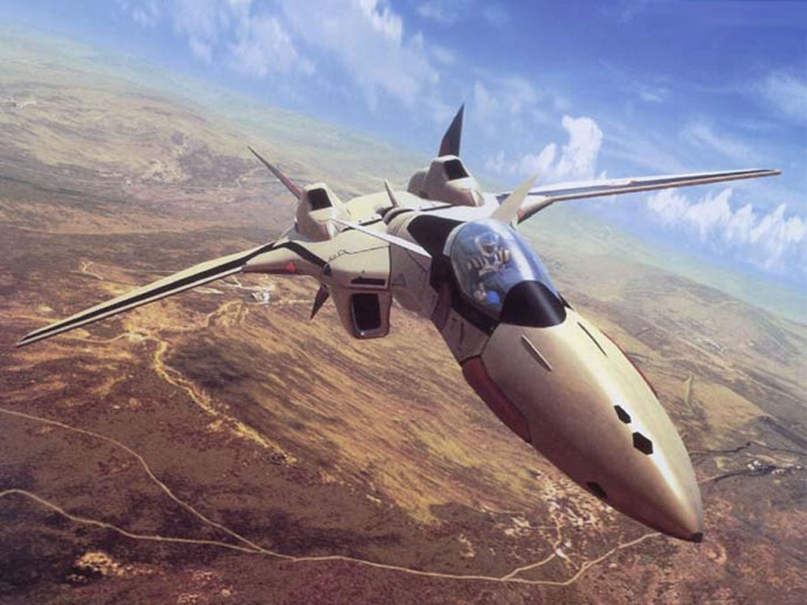
DE MAŞINI

